

Штаб
МО ВВПОД «ЮНАРМИЯ»
Кайбицкий муниципальный район
Республики Татарстан
422330 Кайбицкий район
село Большие Кайбицы
ул. Ш. Галиева д.12
тел.8(84370)21187
эл. почта:junajaarmija@rambler.ru

Еженедельный отчет МО ВВПОД «Юнармия»
Кайбицкого муниципального района за период с 16-21.03.26.

1.Количество участников движения: 356
2.Количество принятых юнармейцев: 0.
3.Проведенные за неделю мероприятия: 15

- МО ВВПОД «Юнармия» и районная газете «Кайбицкие Зори».

- СВО.
- 14 марта состоялся траурный митинг, посвящённый захоронению праха Козина Николая Николаевича, погибшего на зоне СВО. На мероприятии, приняли участие юнармейцы отряда им. Героя России Владимира Николаевича Козина.
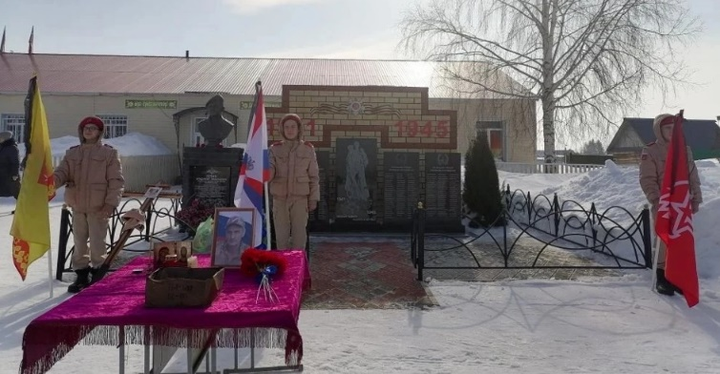
- Сладкие подарки для детей подшефных городов, вновь воссоединенных территорий, от юнармейцев отряда им. М. Кузьмина, лично от координатора отряда Камышовой Л. М., а также от первого Начальника МО "Юнармия".
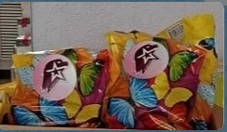
3. Мәктәбебез хезмәткәрләре, укучылар , ата- аналар махсус хәрби операциядә катнашучылар өчен гуманитар ярдәм җыюда катнаштылар.
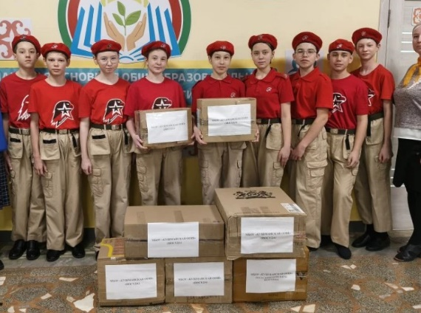
- В МБОУ «Хозесановская СОШ» приняли участие в акции «Письмо солдату». Учащиеся написали трогательные послания для бойцов, находящихся в зоне специальной военной операции. Особое внимание в этот раз было уделено Губееву А.М. — учителю школы, который сейчас служит на СВО. Ребята вспомнили его уроки и пожелали крепости духа. Все письма отправятся к адресатам вместе с очередной партией гуманитарной помощи.
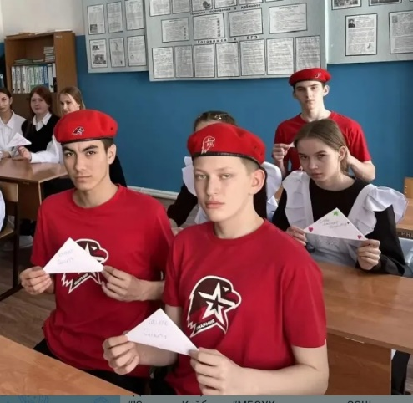
- Юнармейцы изучают историю, 2026 Год воинской и трудовой доблести, в связи с этим в отрядах проходят мероприятия. 1.Прошел Урок Мужества на тему - '' Зеленодольск-город трудовой доблести''. Юнармейцы отряда имени полного кавалера ордена Славы И. П. Субботина и учащиеся МБОУ '' Ульянковская ООШ'' узнали о том, какой вклад был внесен жителями города Зеленодольска в годы Великой Отечественной войны, в Победу над фашизмом.

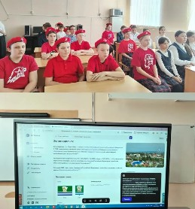
- 15 января 2025 года президент России Владимир Путин подписал указ о присвоении Зеленодольск звания "Город трудовой доблести". Сегодня в школе прошел урок мужества "Зеленодольск - город трудовой доблести". Миннуллина Ф.Ф. рассказала ребятам о вкладе жителей города Зеленодольска, как жил город в военный период. Посмотрели фильм о трудовом подвиге зеленодольцев. В Зеленодольске в годы Великой Отечественной войны построили 139 кораблей, произвели свыше 4млн. артиллерийских снарядов. В годы войны на заводе им. Горького строили военные суда, было выпущены 117 бронекатеров, 13 противолодочных и 9 речных кораблей, а также другую военную технику.
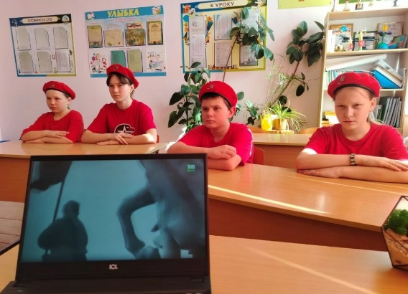
3. 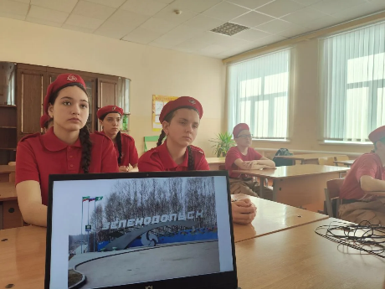
Сегодня в стенах нашей школы состоялся особенный урок истории, посвящённый трудовому подвигу жителей города Зеленодольск . Его провел учитель истории Капралов Валерий Иванович.
Тема урока — «Город трудовой доблести — Зеленодольск». Ребята погрузились в историю трудового подвига горожан в годы Великой Отечественной войны. Валерий Иванович рассказал о том, как жители города внесли неоценимый вклад в достижение победы.
Такие уроки не только расширяют кругозор учащихся, но и воспитывают в них чувство гордости
за город Зеленодольск и его жителей. Мы благодарим Валерия Ивановича за организацию этого важного мероприятия и ждём новых интересных встреч с историей родного края!

- 13-14.03. Форум "ЮНКОР РТ", завершился. Все очень довольны. Обещали, поделиться опытом с юнкорами района.

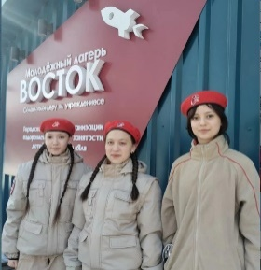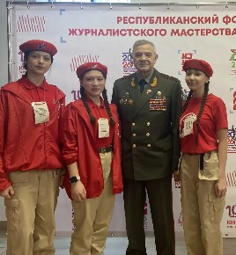

- 1.В нашей школе прошла интереснейшая викторина, посвященная важной дате — Дню воссоединения Крыма с Россией, который отмечается ежегодно 18 марта. Ребята узнали много нового и интересного о событиях, предшествовавших этому событию, а также о традициях празднования этой памятной даты.
Почему важна эта дата?Это символ единства и общей истории наших народов. В 2014 году жители Крыма сделали осознанный выбор, проголосовав за присоединение к России. Сегодня Крым активно развивается, строится инфраструктура, улучшается качество жизни.
Викторина помогла ребятам вспомнить:
Когда именно состоялся референдум?
Какие важные решения принял президент России?
Чем знаменит Крым сегодня?
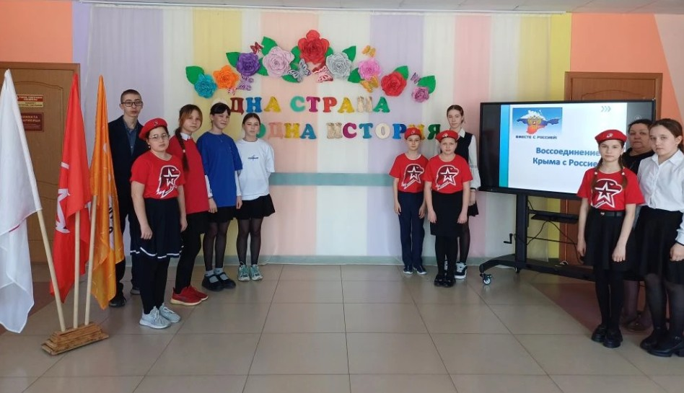
Мы гордимся историей нашей страны и рады, что наши ученики принимают активное участие в изучении её важнейших страниц!
2. 18 марта - День воссоединения Крыма с Россией В этом году наша страна празднует 12 годовщину важного события новейшей истории – воссоединения полуострова Крым с Россией. В этот день в 2014 году Республика Крым и город-герой Севастополь официально вошли в состав Российской Федерации.

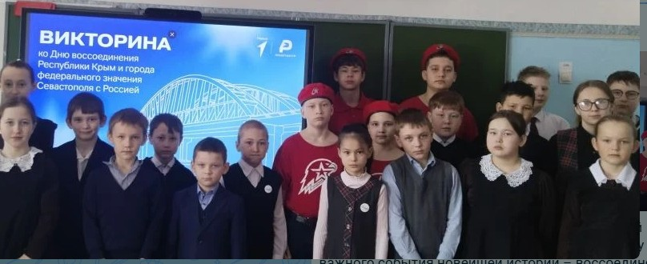
- Республиканский конкурс '' Территория закона '' - 1 место в своей номинации. Какие молодцы наши координаторы!

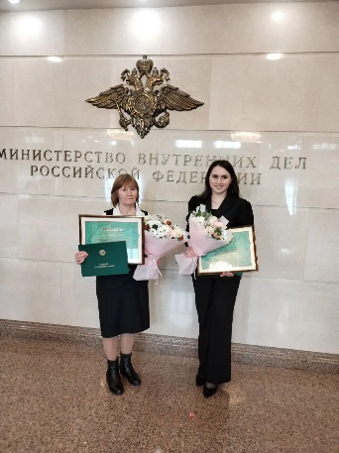

- Юнармеец отряда "Подвиг", поздравляет своего дедушку, с Днем воина - подводника. Фото на память. Калимуллин Азат Забихович.

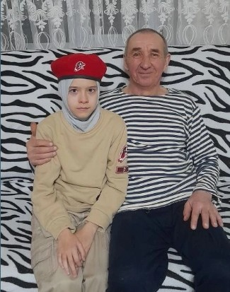

Начальник штаба МО ВВПОД “Юнармия” Р.Д. Насибуллина.

